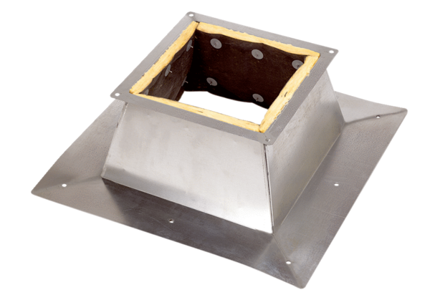Tetőlábazatok lapostetőkhöz SO 22Csomagolási egység: 1 darabVálaszték: C
Termékszám: 0093.0358Gyártó: MAICO

